IMPLIKASI PERUBAHAN SOSIAL TERHADAP PERKEMBANGAN HUKUM ISLAM (Telaah atas Hukum Perdata Islam di Indonesia
Perspektif Maqa>s{id al-Syari>’ah)



DISERTASI

Diajukan untuk Memenuhi Salah Satu Syarat Memperoleh Gelar Doktor dalam Bidang Hukum Islam pada Program Pascasarjana UIN Alauddin Makassar

Oleh :

SAID SYARIPUDDIN
NIM:80100313016

PROGRAM PASCASARJANA S3
UIN ALAUDDIN MAKASSAR
2016
PERNYATAAN KEASLIAN DISERTASI

Mahasiswa yang bertanda tangan dibawah ini:

Nama : Said Syaripuddin
NIM : 80100313016
Konsentrasi : Syariah /Hukum Islam
Program : Dirasah Islamiah Strata Tiga (S3/Doktor)
Judul : Implikasi Perubahan Sosial Terhadap Perkembangan Hukum Islam (Telaah atas hukum perdata Islam di Indonesia Perspektif Maqa>s}id al-Syari>’ah)

Meyatakan dengan sesungguhnya dan penuh kesadaran bahwa disertasi ini benar adalah hasil karya sendiri. Jika dikemudian hari terbukti bahwa ia merupakan duplikat, tiruan, plagiat, atau dibuat oleh orang lain, sebagian atau seluruhnya, maka disertai dan gelar yang diperoleh karenanya batal demi hukum.

Makassar, 05 Juli 2016

Penyusun,

Said Syaripuddin
NIM: 80100313016

PERSETUJUAN DISERTASI

Disertasi dengan judul “Implikasi Perubahan Sosial Terhadap Perkembangan Hukum Islam (Telaah atas Hukum Perdata Islam di Indonesia Perspektif Maqa>s}id al-Syari>’ah)” yang disusun oleh Saudara, Said Syaripuddin, NIM 80100313016, telah diujikan dalam Sidang Ujian Disertasi Tertutup yang diselenggarakan pada hari Kamis, 02 Juni 2016 M, bertepatan dengan 26 Sya’ban 1437 H, karenanya, promotor dan kopromotor, dan penguji memandang bahwa disertasi tersebut telah memenuhi syarat-syarat ilmiah dan dapat disetujui untuk menempuh Ujian Promosi.

PROMOTOR:
- Prof. Dr. H.Minhajuddin, M.A. (………….…....……………)

KOPROMOTOR:
- Prof. Dr. H. Hasyim Aidid, M.A. (………….…....……………)
- Dr. H. Kasjim Salenda, SH., M. Th.I (………….…....……………)
PENGUJI:
- Prof. Dr. H.Minhajuddin, M.A. (………….…....……………)
- Prof. Dr. H. Hasyim Aidid, M.A. (………….…....……………)
- Dr. H. Kasjim Salenda, SH., M. Th.I (………….…....……………)
- Prof. Dr. Sabri Samin, M. Ag. (………….…....……………)
- Prof. Dr. Usman Jafar, M.Ag. (………….…....……………)
- Drs. H. Mawardi Djalaluddin, Lc., M.Ag., Ph.D (………….…....……………)

Makassar, 05 Juli 2016
Diketahui oleh:
Direktur Pascasarjana,

Prof. Dr. Sabri Samin, M.Ag.
NIP. 19561231 198703 1 022

KATA PENGANTAR

الحمد لله الذي علم بالقلم علم الإنسان مالم يعلم والصلاة والسلام على خير الأنام سيدنا محمد وعلى آله وصحبه وسلم ، وبعد :
Alhamdulillah, berkat taufik dan hidayah-Nya, penulisan disertasi ini dapat terwujud dalam rangka memenuhi salah satu syarat penyelesaian studi untuk memperoleh gelar doctor pada konsentrasi Syariah/Hukum Islam, Progran Pascasarjana Universitas Islam Negeri Alauddin Makassar.
Proses penulisan disertasi ini telah dilakukan secara maksimal. Berbagai pihak telah memberikan bantuan, baik moril maupun materil. Untuk itu, merupakan suatu keharusan untuk menghaturkan banyak terima kasih kepada semua pihak atas segala kontribusinya. Penghargaan dan penghormatan yang setulus-tulusnya kepada kedua orang tua, ayahanda tercinta, H. S. Abubaedah (alm), semoga mendapat rahmat di sisi-Nya, kuburannya dijadikan oleh Allah raud}ah min riya>d}i al-jannah. Begitu pula ibunda tersayang, (Hj. Syarifah Saodah) yang telah melahirkan dan membesarkan penulis sekaligus menanamkan nilai agama dan spiritual.Segala jasa yang telah dilimpahkan sungguh sangat berharga dan berarti bagi penulis.
Dengan selesainya disertasi ini, ucapan terima kasih dan penghargaan yang setingi-tingginya kepada:
- Prof. Dr. H. Musafir Pababari, M.Si. selaku Rektor UIN Alauddin Makassar
- Prof. Dr. Sabri Samin, M. Ag. Selaku Direktur Program Pascasarjana UIN Alauddin Makassar
- Prof. Dr. H. Minhajuddin, M.A. selaku promotor, Prof. Dr. H. Hasyim Aidid, M.A. dan Dr. H. Kasjim Salenda, SH., M. Th.I. selaku kopromotor yang dengan penuh keikhlasan membimbing penulis sehingga disertasi ini dapat terwujud sebagaimana mestinya.
- Prof. Dr. Sabri Samin, M. Ag., Prof. Dr. Usman Jafar, M. Ag., Dr. H. Mawardi Djalaluddin, Lc.,M. Ag., P.h.D. selaku penguji yang meluangkan waktunya untuk membaca, mengoreksi dan menguji disertasi ini sebagai bagian dari tahapan penyelesaian studi penulis.
- Kepala Perpustakaan UIN Alauddin Makassar beserta seluruh stafnya baik di kampus I maupun di kampus II yang telah banyak membantu memberikan kemudahan dan pelayanan yang baik berkaitan dengan penyediaan literatur dalam rangka pengumpulan data yang sesuai dengan obyek penelitian disertasi ini.
- Kepada Prof. Dr. Hj. Masrurah Mukhtar, M.A. Rektor Universitas Muslim Indonesia Makassar yang telah memberikan persetujuan melanjutkan studi, Drs. K.H. Zain Irwanto, M. Ag. Direktur ‘Amm Pesantren Darul Mukhlisin Padanglampe UMI yang telah memberikan rekomendasi permohonan izin belajar, dan teman-teman di Pesantren Darul Mukhlisin Padanglampe UMI, tempat penulis mengajar. Mereka telah memberikan dorongan moril serta kerja sama yang baik selama penulis menempuh studi Program Doktor di Pascasarjana UIN Alauddin Makassar. Saudara Dr. H. A. Akmal Abu Bakar, M.HI. yang telah banyak memberikan imfomasi tentang literatur khususnya yang berhubungan dengan obyek penelitian penulis.
- Teman-teman mahasiswa Progran Doktor pada Pascasarjana UIN Alauddin Makassar khususnya kelas Non-Reguler Konsentrasi Syariah Hukum Islam Angkatan 2013.
- Penghargaan yang teristimewa kepada isteri tercinta Syarifah Hadirah, S.Pd. serta ketiga putra putri penulis, Nafisah, Umar Ali, Hajrah Islami, yang penuh ketabahan, kesabaran dan pengorbanan dalam suka duka memberikan dorongan dan doa kepada penulis selama mengikuti studi pada Program Pascasarjana UIN Alauddin Makassar.
Walaupun penulis berusaha semaksimal mungkin mewujudkan karya yang terbaik, namun pada akhirnya terdapat kekurangan di dalamnya karena keterbatasan penulis dalam menghimpun dan menganalisis data yang mendukung kesempurnaan disertasi ini.Penulis tetap mengharapkan kritikan, masukan yang konstruktif dari para pembaca untuk kesempurnaan tulisan ini.
Semoga Allah swt. memberikan pahala yang setimpal atas perwujudan niat baik segenap pihak yang telah disebutkan maupun kepada pihak yang tidak sempat disebutkan satu persatu. Akhirnya kepada Allah jualah, kita memohon taufiq dan hidayah-Nya, amin.
Makassar, 30 Ramadhan 1437 H.
05 Juli 2016 M.
Penulis,

Said Syaripuddin
NIM 80100313016
DAFTAR ISI

JUDUL i
PERNYATAAN KEASLIAN DISERTASI ii
PENGESAHAN iii
KATA PENGANTAR iv
DAFTAR ISI vii
PEDOMAN TRANSLITERASI ix
ABSTRAK xii
BAB I PENDAHULUAN
- Latar Belakang Masalah 1
- Rumusan Masalah 12
- Kajian Pustaka 13
- Kerangka Teoritis 18
- Metodologi Penelitian 40
- Tujuan dan Kegunaan 43
BAB II PERKEMBANGAN HUKUM PERDATA ISLAM DI INDONESIA
- Pengertian dan Ruang Lingkup Hukum Islam 45
- PrinsipTasyri’ 64
- Sifat dan Karakteristik Hukum Islam 76
- Maqa>s}id al-Syari>’at sebagai metode Penetapan
Hukum Islam 83
- Perkembangan Hukum Perdata Islam di Indonesia 95
BAB III PERUBAHAN SOSIAL DALAM PEMIKIRAN HUKUM ISLAM
- Fakta Sosiologis dalam Syariat 101
- PertimbanganSosiologis Ulama Mazhab dalam
Penetapan Hukum Islam 113
- Fakta Perubahan Sosial dan Perubahan
Hukum dalam Syariat 134
- Cara Islam Mengakomodir Perubahan Sosial 150

BAB IV DINAMIKA HUKUM PERDATA ISLAM DI INDONESIA DALAM PERUBAHAN SOSIAL
- Faktor-Faktor Yang Menyebabkan Hukum
Islam Mengalami Perubahan 164
- Ijtihad Sebagai Instrumen Untuk mengembangkan
Hukum Perdata Islam di Indonesia 179
- Hukum Perdata Islam di Indonesia yang telah Mengalami Perubahan (Pembaruan) 197
BAB V PENUTUP
- Kesimpulan 227
- Implikasi Penelitian 230
Daftar Pustaka 235
Daftar Riwayat hidup ………………………………………………………… 242

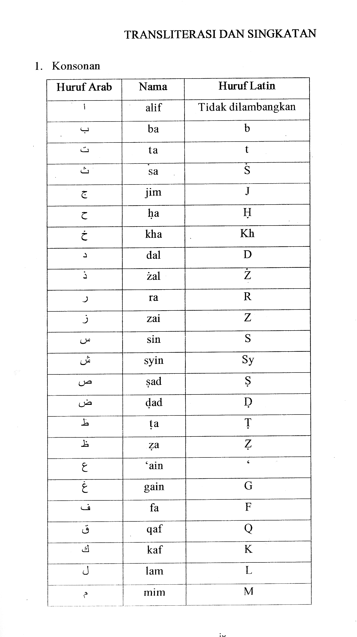

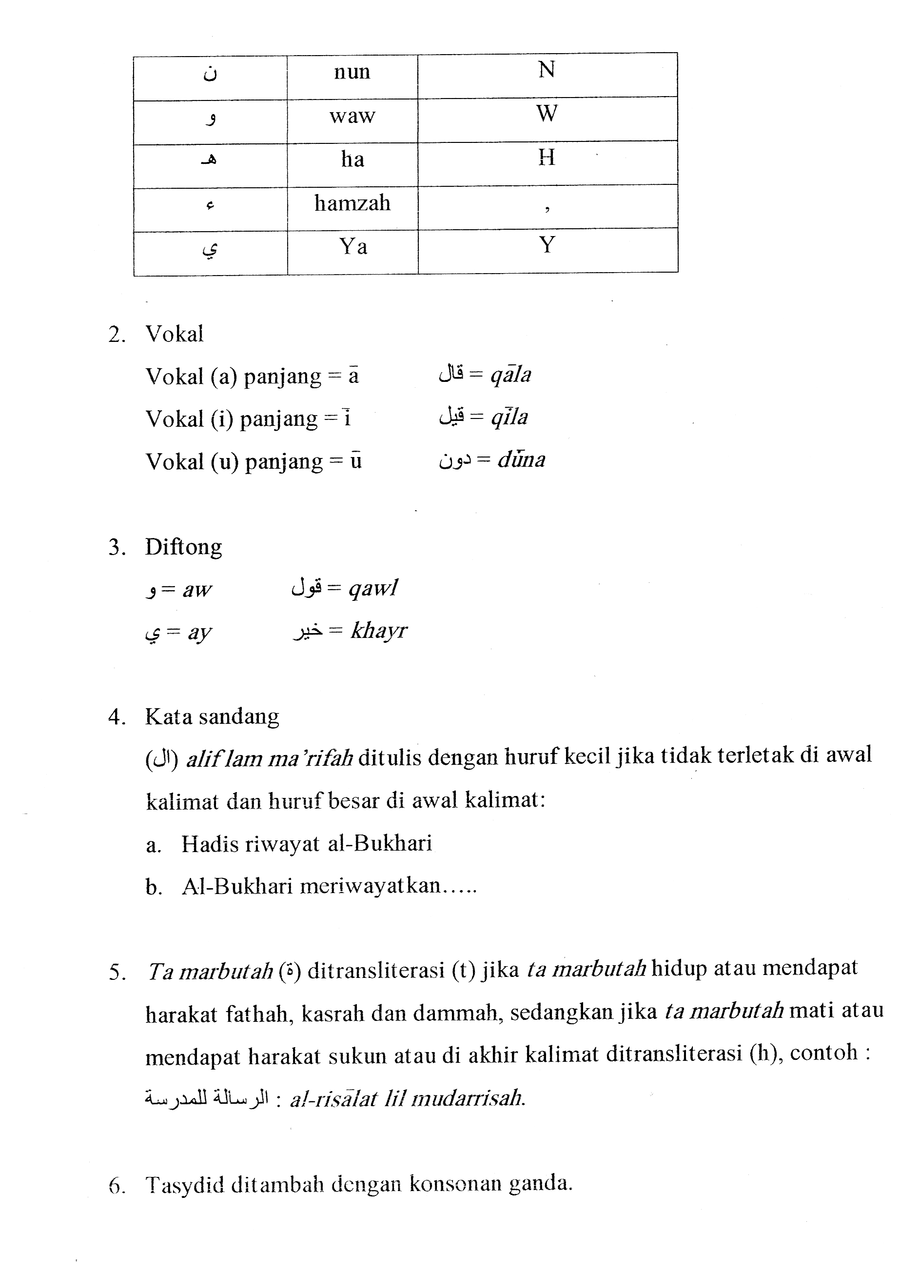
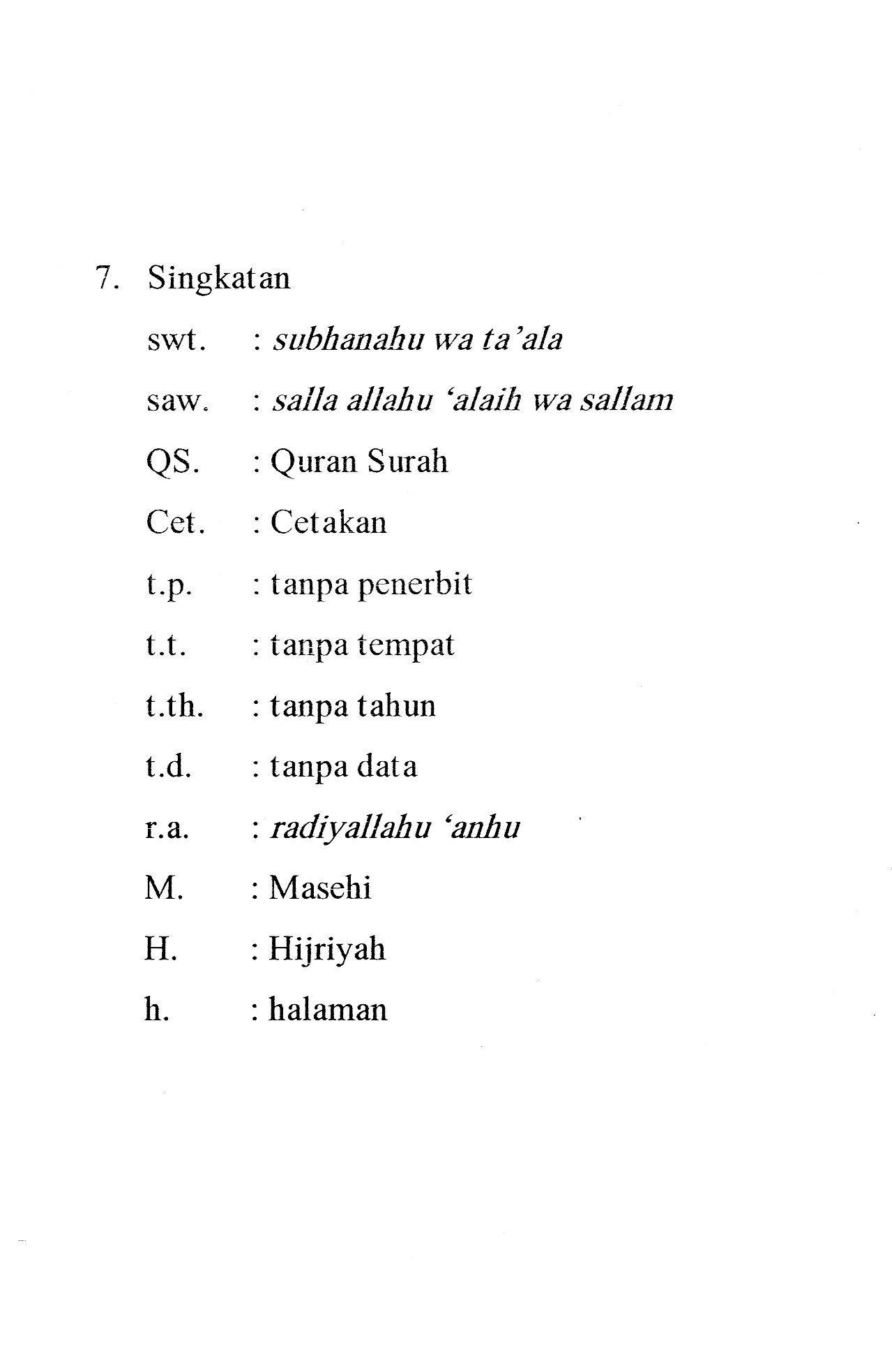

ABSTRAK

Nama : Said Syaripuddin
NIM : 80100313016
Judul Disertasi : Implikasi Perubahan Sosial terhadap Perkembangan Hukum Islam (Telaah Atas Hukum Perdata Islam di Indonesia Perspektif Maqa>s}id al-Syari’ah)

Permasalah utama yang diangkat dalam disertasi ini adalah bagaimana implikasi perubahan sosial terhadap perkembangan hukum Islam (telaah atas hukum perdata Islam di Indonesia perspektif mqa>s}id al-Syari’ah). Ada tiga tujuan dalam penelitia yaitu; pertama, mendeskripsikan pemahaman tentang perkembangan hukum perdata Islam di Indonesia, kedua, melakukan analisis tentang faktor-faktor yang menyebabkan pemikiran hukum Islam memiliki kemampuan untuk menemukan relevansinya dengan perubahan sosial, ketiga, melakukan analisis tentang ijtihad sebagai instrument untuk mengembangkan hukum perdata Islam di Indonesia.
Metode penelitian berdasar pada library research (kajian pustaka) yang bersifat deskriptif kualitatif dengan menggunakan pendekatan normatif yuridis, filosofis, sosiologis, dan maslahat.
Dari hasil penelitian tampak bahwa hukum perdata Islam di Indonesia telah mengalami perkembangan (Pembaruan). Ada beberapa faktor yang menyebabkan pemikiran hukum Islam memiliki kemampuan untuk beradaptasi dengan perubahan sosial, Pertama, ada beberapa persoalan agama yang Allah selaku Sya>ri’ sengaja tidak menjelaskan status hukumnya. Tujuannya, memberikan kesempatan kepada ulama untuk mengungkap hukum dengan berbagai metode peng-istinba>t}-an hukum sesuai dengan tuntutan zaman. Kedua, umumnya teks-teks agama memberikan penjelasan terhadap suatu permasalahan secara ijmali (global). Ketiga, teks-teks agama secara umum banyak memiliki interpretasi ganda. Dengan demikian, ulama dapat memberi interpretasi terhadap suatu teks sesuai dengan kondisi sosial masyarakat, Keempat, hukum Islam memperhatikan kondisi darurat dan keluarbiasaan. Tujuannya, memberikan kemudahan kepada mu kallaf, Kelima, hukum Islam bersifat elastis, dapat berubah karena perubahan waktu, tempat, dan situasi. Perubahan hukum tersebut bertujuan merespon gaya hidup manusia akibat perubahan zaman.
Pembaruan hukum perdata Islam adalah gerakan ijtihad untuk menjawab permasalahan-permasalah baru yang ditimbulkan perubahan masyarakat akibat kemajuan ilmu dan teknologi, sebab ijtihad merupakan instrument untuk mengembangkan hukum perdata Islam di Indonesia, seperti: Pentingnya pencatatan nikah, bahaya pernikahan dini, dan pemamfaatan barang gadai.
Agar hukum Islam berperan nyata di dalam kehidupan manusia ijtihad harus didudukkan secara proporsional, sebab dalam catata sejarah yang cukup panjang, melalui mekanisme ijtihad inilah dokrin-doktin agama berkembang secara dinamis dan mencapai kejayaannya. Terkait dengan pembaruan hukum perdata Islam di Indonesia, saat ini diharapkan muncul mujtahid-mujtahid yang mampu melakukan riset-riset hukum Islam yang berpijak pada realitas empirik kemanusiaan dalam memahami teks-teks agama, dengan tetap dalam panduan wahyu Ilahi, agar hukum yang dihasilkan bersifat humanis dan positivistik.

تجريد البحث
اسم الباحث : سعيد شريف الدين
رقم القيد : 80100313016
موضوع الأطروحة : تغير الأحكام بتغير احوال المجتمع ( الدراسة علي أحكام الأسرة للإسلام
فى أندونيسيا علي مقاصد الشريعة )
تبحث هذه الأطروحة عن تغير الأحكام بتغير احوال المجتمع (الدراسة علي أحكام الأسرة للإسلام فيأندونيسيا علي مقاصد الشريعة ) ، والموضوع الرئيسي في هذا البحث ثلاثة اقسام:
القسم الأول : العرض عن سيرة احكام الأسرة للإسلام في أندونيسيا ، القسم الثاني : الإيضاح والبيان عن اسباب مرونة الشريعة الإسلامية ، القسم الثالث :عرض التحليل عن كون الإجتهاد وسيلة لتجديد أحكام الأسرة للإسلام فيأندونيسيا .
واعتمد الباحث في هذه الدراسة علي الدراسة المكتبية اعتمادا كليا محض، واستخدم الباحث المنهج الوصفي الكيفي أو النوعي للوصول إلى الحقائق . وكانت الأساليب التي استخدمها الباحث أثناء معالجته في الموضوع تتمثل في تعدد التخصصات وهي تشمل على اسلوب القواعد الدينية القضائية ، واسلوب الفلسفي ، واسلوب الإجتماعى والمصلحي.
وظهر من خلال هذه الدراسة ان احكام الأسرة للإسلام في أندونيسيا تتعرض للتغير والتجديد . هناك خمس عوامل تجعل الشرئعة الإسلامية مرونة :
اولا: ان الله عز وجل واضع هذه الشرئعة ترك الفراغ من الأحكام ولم يأت بالنصوص تبينها قصدا ان يجتهد المجتهدون ليملؤوا هذه الفراغ بما هو اصلح لهم واليق بأحوالهم، ثانيا: ان اكثر النصوص جاءت في صورة مبادئ الأحكام ولم تتعرض للجزئيات والتفصيلات والكيفيات، ثالثا: : ان اكثر النصوص التي تتعرضت للأحكام الجزئيات كانت صياغتها تتسع لأكثر من فهم وتفسير، رابعا: ان الشريعة الإسلامية راعت الضرورات والأ عذارات والحاجات التي تنزل بالناس فقدرتها وشرعت لها احكاما استثنائية تناسبها، خامسا: ان الشريعة الإسلامية تقرر تغير الأحكام بتغير الأزمنة ولأمكنة ولأحوال ولأعراف تلبية لمصالح العباد
ويتضمن تجديد احكام الأسرة فتح باب الإحتهاد لإجابة المسائل المستجدة للناس وفقا لتغير أحوال المجتمع علوميا وتكنولوجيا لإعتبار الإجتهاد آلة لتجديد احكام الأسرة للإسلام فى اندونيسيا ، مثل: توثيق الزواج وخطورة زواج الصغار وانتفاع الراهن بالرهن .
وبعتبر الإجتهاد وسيلة لتطبيق الشريعة الإسلامية فى كل مجال الحياة للناس ، لأنها كانت على ممر الزمان تحكم على كل نشاط الناس من وجود العلماء من يجتهدون في امور دينهم ودنياهم . وعلى هذا ،فعملية الإجتهاد فى الإسلام كان مرغوبا فى كل وقت ومكان ، وخاصة فى اندونيسيا المجتهدون فيها كانوا مطلوبون ان يهتموا بمراعاة احوال المجتمع فيها حتى يطبقوا الأحكام الشرعية وفق احوالهم .

ABSTRACT

Name : Said Syaripuddin
NIM : 80100313016
Dissertation title : The Implication of Social Changes Toward Development of Islamic Law (Study of Indonesian Islamic Civil Law by Maqa>s}id al-Syari’ah Perspective)

The main problem raised this dissertation is how the implication of Social Changes Toward Development of Islamic Law (Study of Indonesian Islamic Civil Law by Maqa>s}id al-Syari’ah Perspective). There are three objectives in this study, such as: First, describing the understanding of the evolution of Islamic civil law in Indonesia; second, conducting an analysis of the factors caused Islamic law thought has the ability to find its relevance to social change; third, conducting analyzes of ijtihad as an instrument for developing the Indonesian Islamic civil law by maslahat aspect based on justice, culture and Indonesian habits, and the situation and condition of Indonesian society; fourth, exploring up to date of the Indonesian Islamic civil laws, such as: Registration of marriage, early marriage, and the utilization of the pawning goods.
The research method is based on library research by descriptive qualitative using normative juridical approach, philosophical, sociological, and maslahat.
The research appears that Islamic civil law in Indonesia had been being modernity. There are several factors caused Islamic law intellection has the ability to adapt with social change. First, there were some questions of religion as Sya>ri’ did not be explained its legal status. The goal, providing the opportunity for scholars to unravel the law by various methods about istinba>t} according with the present. Second, generally religious texts provide totally an explanation a problem. Third, religious texts in general has many multiple interpretations. So that, scholars give an interpretation about the text according to social conditions. Fourth, Islamic law interest with emergencies and incredibility conditions. The goal is providing convenience to mukallaf. Fifth, Islamic law is elastic, it can be changed because of time, place, and situation. The legal changes aim responding human lifestyles.
The modernity of Islamic civil law is a movement of ijtihad to answer society’s current problems caused regeneration of science and technology, because ijtihad is an instrument for developing the Islamic civil law in Indonesia, such as: The importance of marriage registration, the dangers of early marriage, and the utilization of the pawned goods.
So that Islamic law has a significant role in human life, ijtihad must have proportion, because in the long history, through the mechanism of ijtihad, religious doctrines are developing dynamically and achieving glory. Related to modernity Islamic civil law in Indonesia, is currently expected to appear capable mujtahid of conducting research in Islamic law based on the empirical reality to understand religious texts under of God revelation, so that they made humanistic and positivistic law.

